КАК СНИЗИТЬ ВРЕД ПРИРОДЕ
Подчас наши привычные действия могут иметь немалое влияние на окружающую среду. В мире остро стоят проблемы мусора, загрязнения воздуха, водоемов, вырубки лесов и глобального изменения климата. Эти проблемы касаются каждого из нас, влияют на наше здоровье и благополучие. И все мы можем внести свой вклад в улучшение ситуации.
Многие привычки несложно заменить на эко-привычки. Возможно, часть из них вы уже применяете или помните из своей молодости, например, авоськи и сбор макулатуры и металлолома. Что-то, что раньше считалось смешным, сейчас вновь актуально и уже стало частью жизни многих людей.
Экологичный образ жизни может показаться чем-то сложным, затратным, далёким, более подходящим для нового поколения, но это не так. Все перечисленные здесь советы вы сможете внедрить в быт и сделать своей привычкой.
1. Используйте многоразовые сумки, авоськи.
Пакет используется в среднем всего 20 минут, а на свалке он будет разлагаться сотни лет.

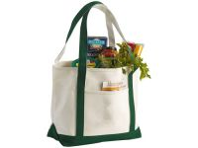

2. Используйте многоразовые бутылки, термосы.
Одноразовая пластиковая тара образуется в огромном количестве, становится мусором, который не разлагается и будет гореть на свалке, отравляя всё вокруг. Многоразовая тара=сбережение природных ресурсов и денег!

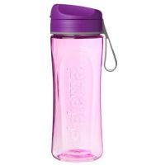

3. Давайте вещам (книгам, технике) вторую жизнь.
Дайте ненужным, но рабочим вещам вторую жизнь – их можно продавать или отдать даром через сайты объявлений, а также передать нуждающимся в рамках благотворительных акций.

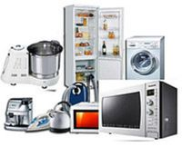

4. Приобретайте бытовую химию, в составе которой нет хлора, фосфатов, искусственных ароматизаторов, анионных ПАВ, бензола, фенола, формальдегида.
Применяйте горчичный порошок, соду, уксус и другие народные чистящие средства.

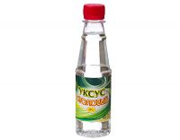 | 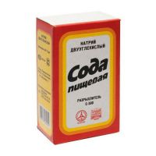 | 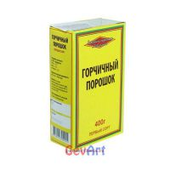

5. Сдавайте макулатуру, стеклотару и другое вторсырьё в переработку.
Так вы не только снизите количество новых свалок, но и вернёте большое количество ресурсов в оборот. Сейчас во многих пунктах принимается макулатура, стеклотара, металл (черный и цветной) и пластик.

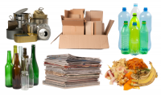

6. Превращайте пищевые отходы в удобрения для дачи или рассады в квартире.

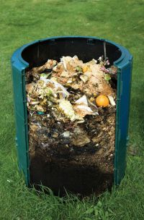

7. Не выбрасывайте энергосберегающие лампы и батарейки с общим мусором – их нужно сдавать на утилизацию.
В них содержатся опасные вещества – ртуть, щелочи, кислоты, тяжёлые металлы.

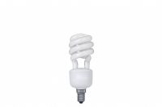 | 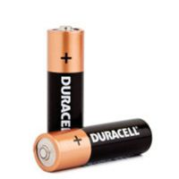

8. Следите за порядком в своём дворе, улице, населённом пункте.
Знайте законы и будьте внимательны к происходящему вокруг, выявляйте нарушения экологического законодательства: чрезмерное использование реагентов, незаконные свалки, повреждения зелёных насаждений и многое другое. Сообщайте о нарушениях в ответственные государственные органы.

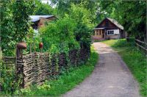

9. Проводите экопросветительскую работу с молодым поколением.
Участвуйте в эко-акциях в своём населённом пункте, например, в субботниках по благоустройству, уборке мусора, посадке деревьев или акциях раздельного сбора вторсырья.

